Екологічна година
Тема: Ми-друзі птахів

Мета: Розширити і поглибити знання про найпоширеніших птахів нашої місцевості та їх значення з природі й житті людини; розвивати спостережливість й інтерес до їх зовнішнього вигляду, поведінки. Вчити дітей любити і берегти своїх пернатих друзів.

2017
Учитель хімії спеціалізованої школи №61 з поглибленим вивченням інформаційних технологій м.Києва Капустіна Тетяна Вікторівна
01.01.2017

Обладнання і матеріали: таблиці і малюнки із зображенням птахів, конверти
із завданням, грамплатівки із записом голосів птахів і піснею "Весняна
пташка" на слова і музику А.Салогуба

Хід екологічної години
І. Вступна бесіда
II. Повідомлення теми.
Учитель:- Діти,на уроці рідної мови,ви вивчили вірш ”Дивувалась зима ”
І.Франка.Хто з Вас хоче розповісти цей вірш
Учень: розповідає вірша.
Дивувалась зима
Чом се тають сніги,
Чом леди присли всі
На широкій ріці?
Дивувалась зима:
Чом так слабне вона,
Де той легіт бересь,
Що теплом пронима?
Дивувалась зима: Як се скріпла земля
Наливаясь теплом,
Оживає щодня?
Дивувалась зима:
Як посміли над сніг
Проклюнутись квітки
Запахущі, дрібні?
І дунула на них
Вітром з уст ледяних,
І пластом почала
Сніг метати на них.
Похилились квітки,
Посумніли, замклись;
Шура-буря пройшла –
Вони знов піднялись.
І найдужче над тим
Дивувалась зима,
Що на цвіт той дрібний
В неї сили нема.
Учитель: - Так чому зима дивувалась?
Учні: -Тають сніги, льоди скресли, розквітли перші проліски.
Учитель: - Прикмети якої пори року надав нам І.Франко у своєму вірші.
Діти: Весни.
(включається грамзапис голосів птахів)
Учитель: -А які ще ознаки весни ви знаєте? Діти, першим вашим
завданням буде відгадати загадку. Відповідь криється у загадці .
Прилетіли гості,
Сіли на помості.
Без сокири і лопати
Поробили собі хати. (Птахи)
Учні: Приліт птахів.
Учитель доповнює: Правильно, провісниками весни є птахи.
Першими птахами, які повертаються у наші краї є - граки.
Вони прилітають як тільки на землі заявилися проталини.
А за ними - шпаки і польові жайворонки.
А яких ще птахів ви знаєте, які відлітають в теплі краї на зиму?
Учні:- Ластівка, соловей, лелека, дика качка.
Учитель:-Але не всіх птахів ви назвали .
Птахів, які відлітають у теплі краї, називають перелітними.
Птахів,які не відлітають із своїх країв, називають зимуючими.
Давайте проведемо гру під назвою: "Який це птах?",
"Що наплутав художник - які з цих птахів залишаються зимувати,
а які відлітають".(Додаток А,Б)
А тепер в своїх зошитах ви, дивлячись на малюнки, запишіть в
один стовпчик - зимуючих птахів, в другий - перельотних птахів.
Учитель: Хто може відповісти, чому птахи вимушені летіти в теплі краї ?
Діти: -Холодно, мало їжі.
Учитель: -А як же зимуючі птахи залишаються у холоді, їм також може
не вистачає їжі?
Учні:- Їдять калину, горобину, горіхи, насіння.
Учитель доповнює:
- Деякі птахи непристосовані до перельоту на великі відстані.
Наприклад:перепел пролітає понад 300 км,а бурокрил- 3 тис. км.
- Багато птахів живляться тільки комахами, гусеницями, жуками,
які взимку ховаються.
Робота за малюнком ”Що кому до смаку? ” (Додаток А,Б)
Учитель: -А чи замислювались ви над тим, чому одні пташки прилітають
до нас раніше, а інші-пізніше?
Відповідь:Час їхнього прильоту залежить від того, коли в наших краях
з’ являється для них їжа.
Ш. Закріплення знань про зимуючих і перельотних птахів.
Учитель:- А тепер давайте з вами повторимо назви птахів, які відлітають із
місця свого гніздування на зиму.А зробимо ми це відгадуючи загадки.
1. Які ноги, такий хвіст.
По болоту ходить скрізь,
Хату на хаті має,
Жабам рахунок знає (Лелека )
2.Ми пішли до гаю вдвох –
Я й сестра Марина.
А в гаю тім тьох та тьох
Та іще так дзвінко....
Що за співаки? Чиї?
То співають ( Солов’ ї )
3.Швидко скрізь цей літає,
Безліч мошок поїдає,
За вікном гніздо будує,
Тільки в нас він не зимує. (Ластівка)
4.Перший я приніс весну,
Пробудив усе від сну,
Заспіваю під вікном.
Звуть мене усі ...(Шпаком)
IV. Бесіда про значення птахів.
Учитель:На уроках природознавства ми вивчали про користь,яку
приносять птахи людям. Хто розповість?
Яку користь - ви мені зараз будете підкажете.
Учні: Птахи з’ їдають дуже багато шкідливих комах.
Учитель: Правильно. А про кого йдеться у вірші – загадці?
Має носик – долото
Ним комах з кори виймає.
Про здоров’я лісу дбає?
Хто там стука, стука, стука?
То не молоточків звук.
То ковалик - годівник. Добрий ……..( ДЯТЕЛ) трудівник.

От і лікар Ой Болить
Болить: Чи голівка не болить?
Так довбаєш ти небоже
Що струсити мозок можеш!
У вас на столах лежать картки із зображенням дятла. Вам
необхідно розфарбувати малюнок за вказаним кольором.(Додаток В)
Розглядаючи малюнок дайте характеристику зовнішнього вигляду дятла.
Відповідь учня:1.Сильний дзьоб.
2.Великий і міцний дзьоб.
3.Два пальці направлені вперед,а два назад,з гострими
зігнутими кігтями.
4. Пір’я на хвості дуже пружні.
Учитель:А чому в нього такий вигляд?
Учні:Міцним дзьобом пробиває кору,дістає шкідливі личинки комах.
Гострими кігтями тримається за дерево. А пружним пір’ям хвоста
хвостом опирається на стовбур.
Учитель:- Які ще птахи знищують багато шкідників дерев?
Відповідь учнів:- Дятел,жайворонок,шпак,грак,синичка,ластівка.

Учитель додає: 1.Будь-яке пташеня з’їдає їжі більше,ніж важить саме.
2.Ластівка за літо з’їдає до мільйону комах.
3.Шпак тільки за сніданок поїдає 50-60 комах.
4.Орел,сова знищують гризунів.
5.Жайворонки збирають насіння бур’янів,чим приносять
користь хліборобам.
6.Чим більше з’їдають жайворонки насіння,тим менше
дістанеться його мишам,які приносять велику шкоду
сільському господарству.
7.Здавна люди спостерігаючи за птахами,помітили деякі
прикмети.
Учитель:- Вашим завданням було підготувати прикмети.
Учні: - Ластівка низько літає – на дощ.
- Качка грається на сухому дереві – на мороз.
- Зозуля кує на сухому дереві – на мороз.
- Соловей затьохкав – вода почала спадати.
- Дикі гуси на відльоті – кінець бабиному літу.
- Довго шпаки не відлітають - осінь буде суха.
- Кури не біжать від дощу під дах – скоро дощ закінчиться.
Подивіться на малюнок.
Хто розшифрує прикмети пов’язані з вороною.(Додаток Г)
V. Бесіда про допомогу людей птахам.
Учитель: Ми розглянули з вами, що в природі все взаємозв"язане. І для того
щоб птахи приносили нам користь, ми повинні як найбільше
допомагати нашим пернатим друзям і відноситись до них з
повагою. Тобто і ми повинні бути друзями для птахів. Як ви
вважаєте діти? Як ми можемо допомагати птахам?
Учні: 1. Зробити їм годівниці.
- Не можна знищувати птахів.
Учитель: Чому для птахів весна-гаряча пора?
(Птахи будують гнізда, відкладають яйця і виводять пташенят)
- Тому не можна руйнувати гнізда птахів.
- Для деяких птахів потрібно, щоб люди майстрували домівки.
Ці домівки називаються шпаківнями. Чому вони так називаються?
Хто був уважний,той згадає загадку,яку сьогодні вже ми відгадували .
Відповідь: В них поселяються шпаки, майже перші птахи, які прилітають весною
до нашого краю.
Учитель:- Цікаво, що шпаки можуть жити дуже багато років в одному
будиночку, і якщо хтось з інших шпаків оселиться в ньому,
господар вижене "нахабу".
Подивіться, які різноманітні, цікаві шпаківні зробили учні старших
класів нашої школи .(Додаток Д)
Які вони молодці!
А ви не хочете спробувати зробити з татком або з дідусем такі шпаківні?
Спробуйте і ви дуже допоможете птахам. У вас на столах лежать листочки
із схемою будівництва шпаківні. Можете взяти додому.(Додаток Е)
VI. Підсумок
На цьому уроці ми підтвердили головну тезу нашого уроку " Ми - друзі
птахів ". Не ображай птахів, хіба можна ображати друзів? Краще запроси їх
в свій садок або двір. для цього треба побудувати хоча б декілька
пташиних домівок - як на малюнку. і птахи будуть знати: їх чекають!

Звучить пісня "Весняна пташка" слова і музика А.Салогуба.

.

ДОДАТОК А

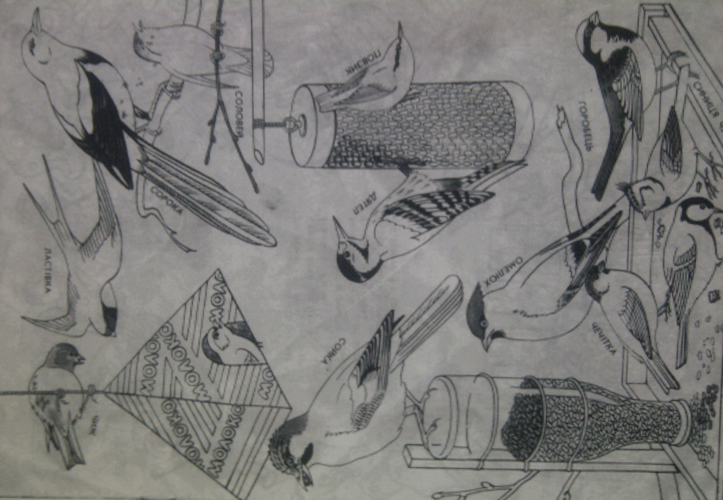

ДОДАТОК Б

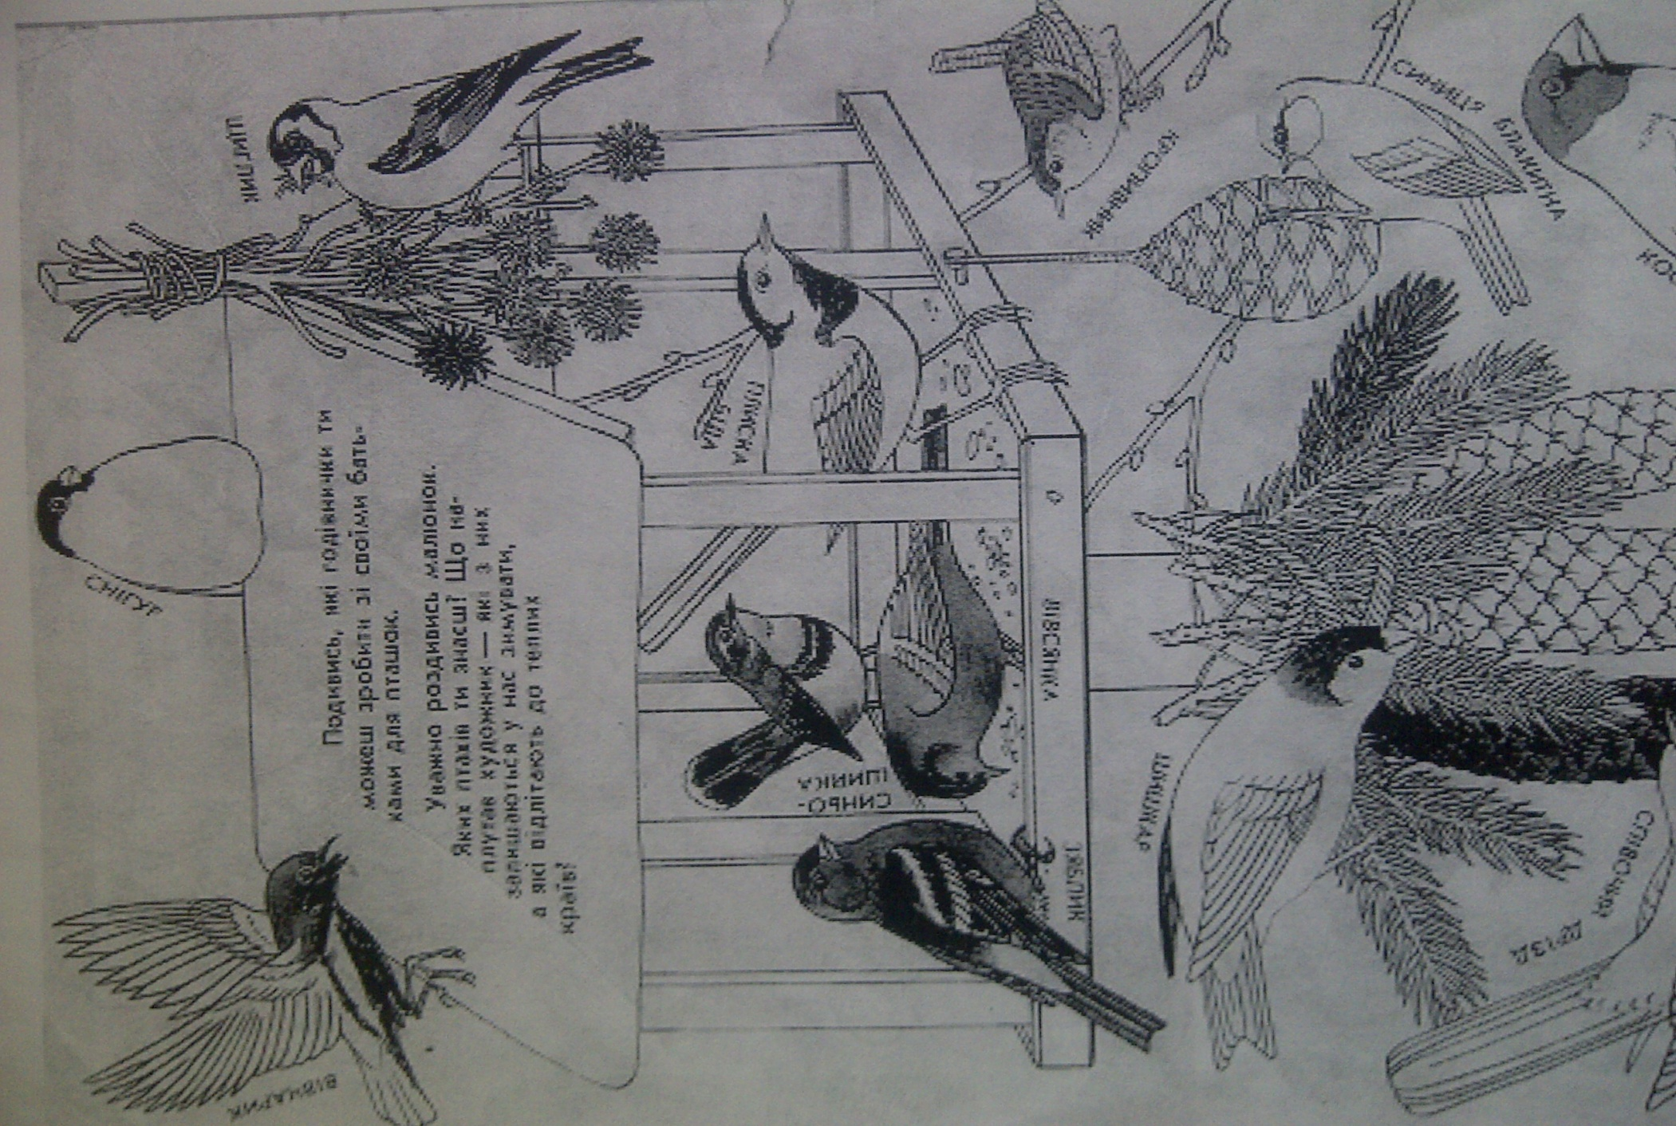

ДОДАТОК В

ЧЕРВОНИМ

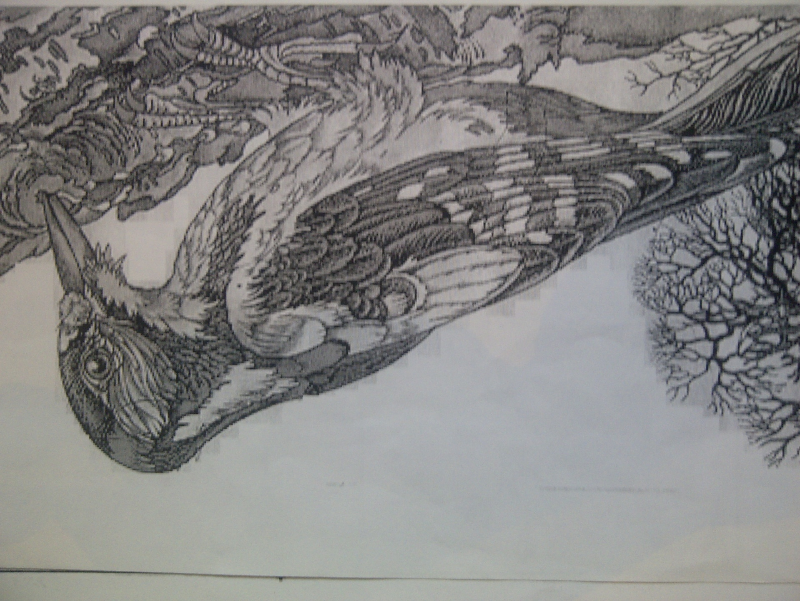

ДОДАТОК Г

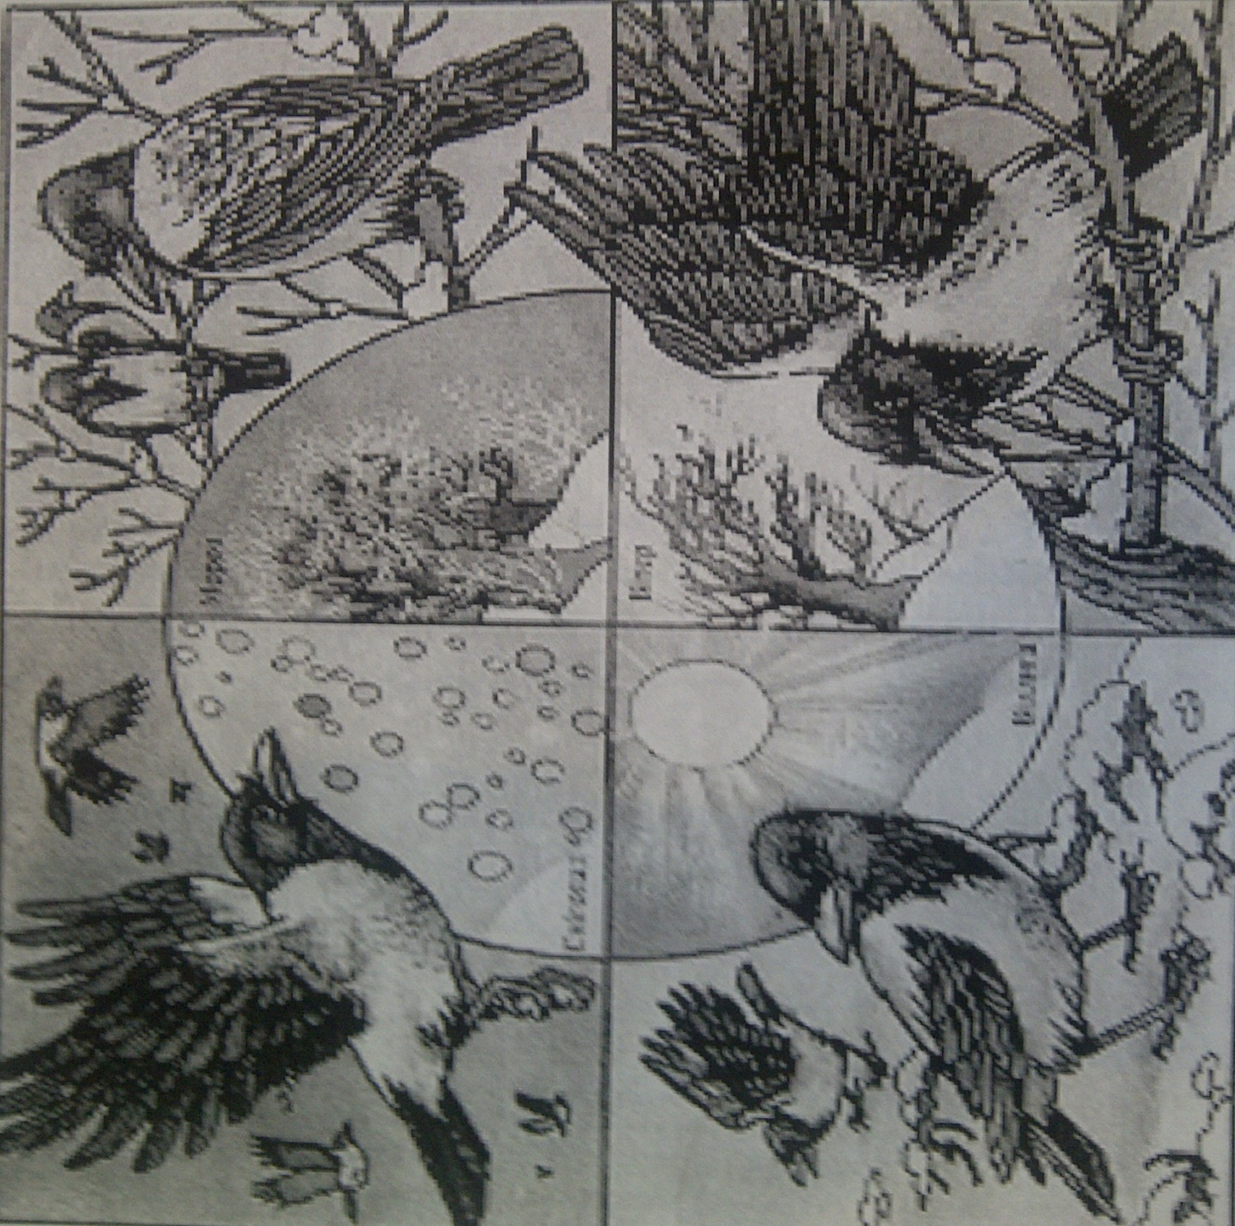

ДОДАТОК Д

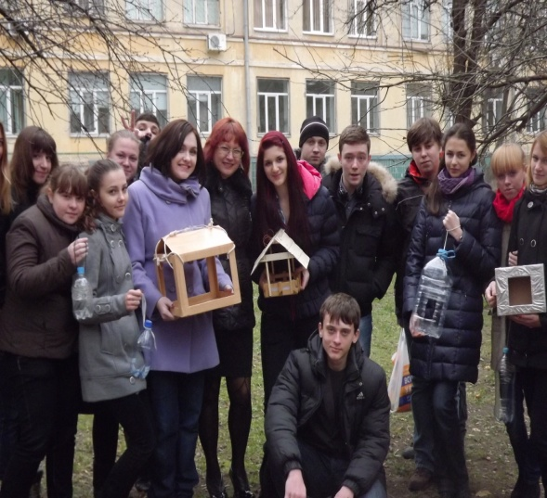

ДОДАТОК Е



